סוציאליזם וקומוניזם – מאבק הפועלים לשוויון זכויות
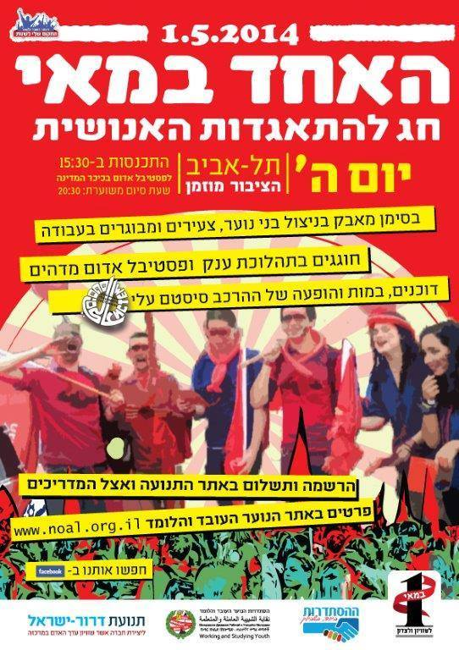

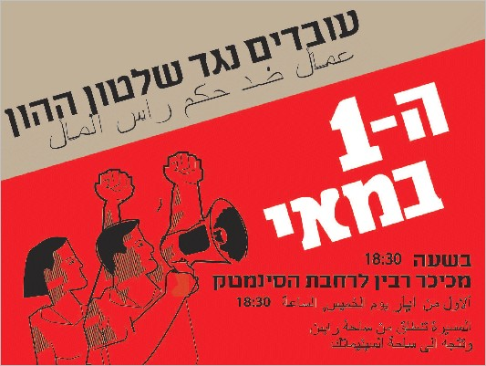

אחד במאי היה יום חגם של הפועלים, בזמנים שאת הארץ הנהיגו מפלגות הפועלים.
המצעדים יצאו תמיד לדרך לקול המנון תנועת הפועלים העולמית ה"אינטרנציונל"
(י. פוטייה/ פ.דז'ייטר. עברית: א. שלונסקי):
קום התנערה עם חלכה
עם עבדים ומזי רעב
אש נקמות הלב לחכה
לקראת אויב הכון לקרב.
עולם ישן עדי היסוד נחרימה
מגב כפוף נרוק העול
את עולמנו אז נקימה
לא כלום מתמול,
מחר - הכל.
זה יהיה קרב אחרון במלחמת עולם
עם האינטרנציונל יעור, ישגב אדם
יום זה היה יום של שבתון, וביום זה נערך בערים הגדולות, שקושטו בדגלים אדומים, מצעד ברחובות הראשיים. המצעד החל בשורה של מנהיגי המפלגה, שהיו צועדים בסך, שלובי זרוע כסמל לאחדות והזדהות. הציניקנים היו אומרים שהם משלבים זרועות כדי לא לאפשר לאף אחד מהם לנצל את ההזדמנות, ולתקוע סכין בגב חברו....אחרי הגווארדיה הזו היו צועדים בסך בני תנועות הנוער שהיו משויכות פוליטית למפלגות השולטות, נושאים בגאון ים של דגלים אדומים. אחרי הדגלנים היו מגיעות המשאיות עם המיצגים, שבעטיים היו המוני האדם מצטופפים לאורך המדרכות. במשאיות אלה פרקו את צידי ארגז המטען כך שהמשאית הייתה למעשה כמשטח נייד, ועל המשטחים האלה הציגו את תפארתה של תנועת הפועלים. המתעמלים של "הפועל" היו עומדים עמידת ידיים במבנה גיאומטרי, "תנובה" הייתה מציגה את התוצרת החקלאית, פועלי הנמל היו מציגים דגמים של מנופים, ועוד. את כל המצעד ליוותה מוזיקה מגויסת, שהייתה משודרת בקולי קולות מהרמקולים האימתניים שהותקנו על עמודי החשמל לאורך הרחוב: "עלי בריקאדות קומו והעפילו, קומו עלו נא צבא עמלים, דגל אדום אדום נישא במרום מרום, כי בא היום הנף את הדגלים, כי בא היום נפץ את הגבולים...".

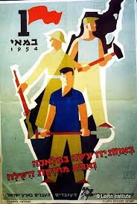
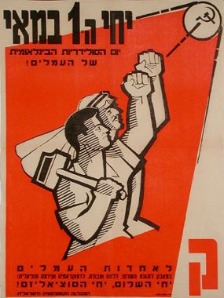

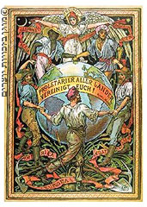
קריאה זו, שחתמה את "המניפסט הקומוניסטי", שחיברו קרל מרקס ופרידריך אנגלס ב- 1848 מבטאת את תפיסתם, ולפיה הזיקה בין הפועלים בכל העולם חזקה מן ההשתייכות הלאומית או הדתית. בכרזה חמישה פועלים המייצגים את חמש היבשות אוחזים ידיים ומקיפים את כדור הארץ. הדמות נשית בכרזה מייצגת את החירות.
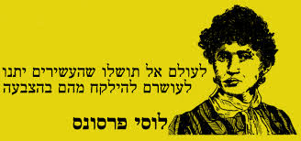
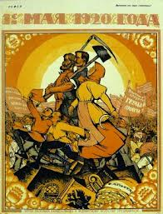
כרזה מ1920 המפארת את
האחד המאי.
בכרזה – פועלים רומסים את סמלי
הקיסרות הצארית

המניפסט הקומוניסטי (בגרמנית: Manifest der Kommunistischen Partei, במקור: המניפסט למפלגה הקומוניסטית) היה מנשר(מנפיסט) שכלל את מצע "ברית הקומוניסטים" )הארגון הקומוניסטי הבינלאומי הראשון, שפעל בשנים (1852-1847. המניפסט שנכתב על–פי הזמנת הארגון על–ידי קרל מרקס ופרידריך אנגלס, יצא לאור לראשונה ב-21 בפברואר 1848 בלונדון, ותורגם אחר–כך מגרמנית לעשרות שפות נוספות. המניפסט הפך לטקסט מכונן של עקרונות הקומוניזם וככזה זכה להשפעה עצומה על התנועה הקומוניסטית במהלך השנים.
המניפסט כולל שני חלקים עיקריים: הראשון, "בורגנים ופרולטרים", כולל בעיקרו תיאור היסטורי של עלייתה של התעשייה המודרנית והבורגנות, וצמיחתו של מעמד פועלים, הפרולטריון, בעקבות עליית הבורגנות. תהליך זה, סבורים מרקס ואנגלס, עתיד להסתיים באופן בלתי נמנע במהפכה בה ימוגר שלטון הבורגנות ותכונן דיקטטורה של הפרולטריון.
בחלקו השני של המניפסט, מציגים מרקס ואנגלס את עקרי תוכניתם של הקומוניסטים כאשר יעלו לשלטון. בלב התוכנית ניצב ביטול הקניין הפרטי, אך עמו עתידים להיעלם גם מוסדות בורגניים אחרים כמו הנישואים, המשפחה הגרעינית, הדתות והלאומים. כל אלו, טוען המניפסט, אינם אלא אשליות שנטעה הבורגנות כדי לחזק את שליטתה. ברגע שיסולק שלטונה תתפוגג גם האשליה.

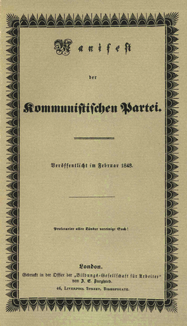
שער המניפסט הקומוניסטי

